Содержание
- Введение ………………………………………………………………………... 2
- Ориентирование ……………………………………………………………….. 4
  - Способы ориентирования………………………………………………..... 5
  - Из истории компаса …………………………………………………….….. 5
  - Ориентирование с помощью компаса …………………………………….. 6
- Ориентирование по местным признакам, их соответствие со стрелкой компаса при определении сторон горизонта…………………………………………...... 7
3.1. Ориентиры растительного мира…………………………………………….7
3.2 Ориентиры животного мира……………………………………………….... 8
3.3 Ориентирование по местным признакам………………………………….... 9
- Компас своими руками……………………………………………………….... .10
- Заключение …………………………………………………………………...... . 11
- Список использованных источников и литературы………………………..….12
- Приложение ……………………………………………………………………. 13

Введение
В периодических изданиях часто можно прочесть сообщение о гибели судов и моряков, о рыбаках, унесенных на обломках льдин в открытое море, о вынужденных посадках самолетов в тайге и океане, о туристах, терпящих бедствие в горах, о школьниках, заблудившихся в лесу.
С момента появления человека на Земле, его жизнь всегда была сопряжена с опасностями. Борьба за существование заставляла людей всеми правдами и неправдами цепляться за жизнь, приноравливаться к любым невзгодам.
Талантливые и мужественные сыны России — Ермак Тимофеевич и Иван Москвитин, Василий Поярков и Ерофей Хабаров, Семен Дежнев, Владимир Арсеньев, Николай Пржевальский и сотни тысяч других землепроходцев, в неизмеримо тяжелых условиях переправлялись через хребты, пустыни, тайгу, испытывая голод и лишения. Природа со всеми своими стихийными бедствиями, неожиданными проявлениями силы и могущества, климатическими явлениями, «капризами» и другими естественными «причудами» была и остается угрожающей во все времена [1].
В дневниках путешественников, в художественной и научной литературе, в периодической печати, в рассказах охотников и следопытов всегда найдется ценный материал, касающийся ориентирования.
Своё исследование мы начали с проведения анкетирования среди учащихся нашей школы (Приложение 1), чтобы выяснить знают ли они о различных способах определения сторон горизонта и могут ли применить свои знания на практике. Анкетирование показало, что в школьном курсе географии детей учат находить стороны горизонта по компасу. Но не учат приемам ориентирования на местности по природным объектам и местным признакам (Приложение 2).
Меня заинтересовал вопрос, можно ли ориентироваться по природным и местным признакам, и как точны эти ориентиры. Можно ли создать своими руками прибор для ориентирования.
Актуальность исследовательской работы заключается в том, что всякий выезд или выход на природу полон трудностей и риска, поэтому каждый человек должен уметь ориентироваться в пространстве, т.е. определять своё местоположение среди других географических объектов – разными способами.
Сначала мы изучили теоретические источники (здесь нам, прежде всего, помогла всемирная сеть Интернет). Люди, попав в сложную ситуацию, могут испытывать необходимость определить свое положение во времени и в пространстве.
Цель работы: познакомиться с различными способами ориентирования и выявить соответствуют ли показания стрелки компаса природным ориентирам.
Для достижения поставленной цели определены следующие задачи:
- познакомиться с разнообразными источниками информации, способствующими накоплению знаний об ориентировании на местности;
- изучить разные способы ориентирования;
- познакомиться с устройством и правилами работы с компасом;
- ориентирование по местным признакам;
- исследовать соответствуют ли показания стрелки компаса природным и местным ориентирам;
- систематизировать и обобщить полученные сведения;
- определить значимость умения ориентироваться для современного человека.
Объект исследования: ориентирование на местности.
Предмет исследования: установить соответствие показателей магнитной стрелки компаса и местных признаков для определения сторон горизонта.
В своей работе, мы предположили, что стрелка компаса совпадает с признаками природных и местных объектов.
В процессе исследования мы использовали следующие методы: изучение, сравнение, обобщение, анализ, анкетирование.
Данная исследовательская работа состоит из введения, основной части, заключения и списка используемой литературы и используемых источников.

Ориентирование
Когда то наши первобытные предки обладали умением безошибочно ориентироваться на местности. Умели читать следы зверей, находить еду. Для нас современных людей эти способности потеряны.
Для каждого путешественника важным является умение ориентироваться на местности. Требуются не только теоретические знания, но и практические умения.
Слово «ориентирование» происходит от латинского слова «oriens», что в переводе означает «восток». С древнейших времен восток считался почитаемой стороной: с востока появлялось Солнце источник жизни на Земле.
Человек живет на Земле. Надо ли удивляться тому, что изучению Земли, освоению ее недр, поверхности и вод издавна уделяется огромное внимание. Много веков назад зародились науки о Земле: геодезия, топография, картография и многие другие. Умение ориентироваться на местности - это тоже наука, причем, довольно сложная. Каждому не помешают специальные знания и полезные навыки ориентирования в природе в любое время суток. Имея эти знания, можно смело исследовать неизвестный нам мир. Оказывается, вокруг нас достаточно помощников-ориентиров. Нужно только уметь ими пользоваться [2].
Сущность ориентирования состоит из 4 основных моментов:
- определение сторон горизонта (главных и промежуточных) (Приложение 3);
- определить свое местоположение относительно окружающих местных предметов;
- отыскание нужного направления движения;
- выдержать выбранное направление в пути.

Способы ориентирования
Способы ориентирования – это способы использования различных приёмов техники ориентирования на местности.
Ориентироваться на местности можно с помощью топографической карты и без нее. Наличие топографической карты облегчает ориентирование. Но зачастую идя в лес, за грибами и ягодами с собой топографическую карту берёт далеко не каждый. При отсутствии карты ориентируются:
- с помощью компаса;
- по часам и тени;
- по небесным светилам;
- по природным объектам;
- по местным признакам.
В своей работе мы более подробно изучили следующие способы ориентирования – с помощью компаса и определение сторон горизонта по природным объектам и местным признакам.
Из истории компаса
Компас - это прибор, указывающий направление магнитного меридиана. Служит для определения сторон горизонта и измерения на местности магнитных азимутов.
Магнитный компас был изобретен в Китае. В китайских источниках 4000-летней давности есть упоминание о белом глиняном горшочке, который караванщики «берегут пуще всех своих дорогих грузов», В нем «на деревянном поплавке лежит коричневый камень, любящий железо. Он, поворачиваясь, все время указывает путникам сторону юга, а это, когда закрыто Солнце и не видно звезд, спасает их от многих бед, выводя к колодцам и направляя по верному пути».
Уже в начале нашей эры китайские ученые начали создавать искусственные магниты, намагничивая железную иглу. Только через тысячу лег намагниченную иглу для компаса стали применять европейцы. Традиционную для нас ориентировку по компасу ввели в XII в. арабские мореплаватели.
В начале XIV в. у компаса появилась шкала. Предполагают, что итальянский мастер Флавио Жиойя скрепил магнитную стрелку с бумажным кругом (картушкой) и по краю этого круга нанес градусные деления, а к центру его провел лучи, соответствующие 32 направлениям - румбам, для более удобного наблюдения за показаниями прибора при определении направления ветра. На картушке мастер нанес также рисунок, получивший название «роза ветров» и ставший эмблемой всего, что связано с далекими путешествиями [3].
Свой вклад в изучение и совершенствование магнитного компаса вносили самые передовые ученые своего времени. Теорией компаса и методами его использования занимались В. Гильберт и Г. Куломб, А. Гумбольдт и К. Гаусс, А. Эйлер и М. Ломоносов, X. Эрстед и А. Крылов и многие другие [4].

Ориентирование с помощью компаса
Стороны света были придуманы человечеством для того, чтобы было легче ориентироваться в пространстве. В древние времена, когда отсутствовали всяческие навигационные приборы, положение солнца помогало людям узнать свое месторасположение. Компас появился гораздо позже, потребность в его создании объяснялась надвигающейся эпохой географических открытий. Сторона света в географии — одно из четырёх основных направлений (север, юг, запад, восток). Направления север и юг определяются полюсами Земли, а запад и восток — вращением планеты вокруг своей оси.
Стрелка компаса всегда располагается в направлении «север-юг». И тут важно разобраться, как обозначен конец стрелки, показывающий на север. На старых «школьных» компасах красный конец обращен к югу, синий – на север. А вот на всех более или менее «взрослых» приборах обычно выделена только «северная» часть стрелки. Причем по-разному: цветом, светящейся точкой, формой стрелки. И это правильно, потому что отсчет всегда ведется от направления на север.
С помощью компаса можно определить направление на стороны горизонта в любое время суток и в любую погоду. При выполнении исследовательской работы мы познакомились с правилами обращения с компасом (Приложение 4).

Ориентирование по местным признакам, их соответствие со стрелкой компаса при определении сторон горизонта
Ориентирование на местности может осуществляться по карте, компасу. Но чаще всего человек оказывается в условиях, когда нет, ни карты, ни компаса, когда знание природы, умение предвидеть изменения погоды имеют решающее значение.
В процессе выполнения исследовательской работы мы изучили различные способы определения сторон горизонта по местным природным признакам. И для достижения цели своего исследования проверили достоверность некоторых из них (Приложение 5).
Ориентиры растительного мира
Мы выбрали несколько отдельно стоящих деревьев и по длине ветвей попытались определить направление на север. Более длинные ветви должны указывать на юг, значит противоположная сторона это север. Наши предположения подтвердились только один раз, у трёх деревьев более густые и длинные ветви указывали на западное и юго-западное направление.
Следующий способ – произрастание мха. Так, стволы осин, а особенно тополя, с севера покрываются мхом и лишайниками. И даже если лишайник разросся по всему дереву, то с северной стороны его больше, там он более влажный и плотный. Это особенно хорошо заметно по нижней части ствола. Показания стрелки компаса подтвердили – мох произрастает с северной стороны.
Толщина годовых колец зависит от условий произрастания деревьев, и ежегодный прирост очередного слоя древесины образуется с той стороны, с которой дерево лучше развивается. Наше исследование говорит о том, что этот способ ориентирования ошибочен.
Мы так же проверили достоверность в определении сторон горизонта по коре деревьев. И установили, что кора деревьев с северной стороны грубее и темнее с северной стороны и стрелка компаса указывает тоже на север. А кора белой березы с южной стороны всегда белее по сравнению с северной стороной. Трещины и неровности, наросты покрывают березу с северной стороны.
Смолы на стволах хвойных деревьев (ель, кедр) действительно больше с южной стороны.
Однако бессмысленно искать все эти приметы в густолесье, буреломе. Наибольший интерес и ценность для определения сторон горизонта представляют поляны, опушки, просеки с отдельно стоящими на них деревьями, растениями и предметами, на которых в значительно большей мере проявляется воздействие солнечного тепла. Информация, полученная на основе таких примет, несколько раз перепроверенная разными способами, может дать довольно ясное представление о расположении сторон горизонта.
Ориентиры животного мира
Ориентирование по особенностям поведения животных подробно описывает А.Е. Менчуков в своей книге «В мире ориентиров». При выполнении исследования мы познакомились и проверили некоторые способы (Приложение 6):
Проверили соответствие показаний стрелки компаса с особенностями муравейника. И установили, что муравейники располагаются с южной стороны деревьев и южная сторона муравейника всегда более пологая, чем северная.
Ласточки устраивают свои гнезда под карнизами домов с северной стороны. Этот способ не соответствует действительности.
Перелетные птицы весной летят на север, а осенью - на юг. Но надо учитывать и тот факт, что у перелётных птиц кроме миграций сезонных есть миграции кормовые. Поэтому направление их полёта не всегда является правильным ориентиром.
Из рассказа местных пчеловодов Шевелёва А.А., Козлова П.М. мы узнали, что ульи на пасеках ориентируют летками на восток.
Изучение повадок животных нередко дает интересный материал для ориентирования, хотя при этом требуется еще более осторожный подход, чем при ориентировании по растениям.
Ориентирование по местным признакам
Определение сторон горизонта по старым постройкам, мы так же проверили, и установили (Приложение 7), что действительно в домах старой застройки больше окон прорублено с южной стороны (Приложение 8).
Краска на стенах строений с южной стороны выцветает больше и имеет жухлый цвет – соответствие подтвердилось.
К постройкам, которые довольно строго ориентированы по сторонам горизонта, относятся церкви. Часовни христианских церквей обращены на восток, колокольни, на запад. Опущенный край нижней перекладины креста на куполе православной церкви обращен к югу, приподнятый - к северу.
Достоверность способа по положению креста на куполе церкви мы проверили на православной церкви Казанской Иконы Божьей Матери в пгт Яшкино и в деревне Северная на куполе церкви имени Николая Чудотворца (Приложение 9). В связи с этим установили, что опущенный край нижней перекладины креста обращен к югу, приподнятый – к северу. Колокольня обращена на запад.
Проверив достоверность этих способов определения сторон горизонта, мы сформулировали следующие выводы:
- Наиболее точными являются следующие природные ориентиры: мхи и лишайники, особенности коры деревьев, смола на стволах, особенности произрастания грибов и травы.
- Если использовать ориентиры животного мира, то по нашим наблюдениям наиболее точными являются местоположение муравейников и особенности его формы.
- Более точными ориентирами являются дома старой застройки, кресты на православных церквях и расположение колоколен.
- Ориентирование с помощью местных признаков, особенно в лесу, широко известно, но зачастую имеют место ошибочные представления.

Компас своими руками
Самодельный компас можно сделать как в домашних условиях, так и в экстремальной ситуации. Для этого необходим магнит, иголка или булавка, которые можно намагнить трением о волосы или шерсть. Для намагничивания можно использовать магниты в электронных устройствах – динамиках, наушниках, а также в кожаных чехлах для сотовых телефонов. Для изготовления компаса вам также понадобятся емкость (неметаллическая) с несоленой водой и кусок коры, поролона, любого легкого материала держащего иголку на воде и не препятствующего её поворотам размерами около 3х3 мм. Проткните его предварительно намагниченной иголкой и опустите на поверхность воды. Намагниченный конец самодельного иголки – компаса будет всегда показывать на север. Чтобы намагнитить, достаточно лишь подержать нужный конец у магнита где-то полминуты. Учтите, что вместе с тем другой конец иголки, в направлении юга, придется размагнитить. Для этого подержите его над пламенем газовой горелки в течении секунд двадцати.
Внимание! На работу любого компаса, где используется принцип магнетизма, очень сильно влияют металлический предметы, которые на время использования самодельного компаса для ориентирования на местности надо держать подальше (например, часы, топор, металлическая кружка).

Заключение
Для успешного и точного ориентирования в любой точке земли необходимы карта или план местности, компас либо портативные GPS–навигаторы и, конечно же, умение всем этим пользоваться. При отсутствии данных средств можно проводить ориентировку по местным признакам или при помощи подручных средств, хотя в этом случае нужно помнить, что показания будут весьма условны.
В жизни уметь ориентироваться на местности необходимо для того, чтобы дойти до цели. Знание способов ориентирования ни когда не бывают лишними, от этого может зависеть здоровье и жизнь человека. Практическая значимость работы определяется возможностью использования собранных материалов на уроках географии и основ безопасности жизнедеятельности, а так же на факультативах и внеурочных занятиях. На основе результатов исследования мы создали практическое пособие для учащихся школы «Ориентирование с помощью местных и природных признаков».
Мы считаем, что цель исследовательской работы достигнута, выводы сделаны:
- Компас является надёжным помощником в ориентировании на местности;
- Ориентирование по особенностям растительного мира не всегда достоверно и зачастую разнится со стрелкой компаса.
- Ориентирование по особенностям животного мира не всегда соответствует действительности.
- Ориентирование по постройкам больше всего соответствует показаниям стрелки компаса.
- Можно использовать в определении сторон горизонта и самодельный компас. Главное уметь правильно его смастерить.
- Чтобы правильно ориентироваться, нельзя пользоваться одним-двумя способами. Соберите все доступные способы.

Список использованных источников и литературы
- Берестов В. Как найти дорожку. К., Веселка,1989
- Куприн А.М. Занимательно об ориентировании. Пособие для учащихся. М., «Просвещение», 1980, с. 96
- В.И.Корякина, А.А.Хребтова От астролябии к навигационным комплексам. Санкт - Петербург, Издательство "Судостроение", 1994 год - 240 стр.
- Меньчуков А. Е. В мире ориентиров. М., «Недра», 1974, с. 320.
- Моррис Н. Большая энциклопедия школьника. М., Махаон.2003
По материалам сайта:
http://vudka.ru/orientirovanie-bez-kompasa.html
http://sgs.e-burg.ru/asu-kadrinfo/metod/sbor.htm
http://survinat.ru/tag/turist /
http://kombat.com.ua
http://zabavnoe.com/component/content/article/35-eto-interesno/

Приложение 1
ВОПРОСЫ АНКЕТЫ
Уважаемые участники анкеты, просим Вас ответить на вопросы. Вы можете выбрать один из предложенных вариантов ответа и дописать свой в тех вопросах, где отсутствует ответ. Надеемся на Вашу искренность при ответах на вопросы.
1.Считаете ли Вы важным умение ориентироваться в пространстве на незнакомой местности?
А) да Б) нет В) не знаю
2. Какие способы ориентирования на местности Вы знаете?
3. Приходилось ли Вам использовать эти способы в реальной жизни?
А) да Б) нет
4. Умеете ли Вы определять стороны горизонта по компасу?
А) да Б) нет
5. Умеете ли Вы определять стороны горизонта по растениям?
А) да Б) нет
6. Умеете ли Вы определять стороны горизонта, используя знания о жизни животных?
А) да Б) нет
7. Умеете ли Вы определять стороны горизонта по признакам неживой природы (рельефу, почве, снегу)?
А) да Б) нет
8. Умеете ли Вы определять стороны горизонта поместным признакам?
А) да Б) нет
9. какой способ, по вашему мнению, наиболее точный
А) с помощью компаса Б) природные и местные ориентиры

Приложение 2
Анализ анкетирования
Опрошено 50 учащихся нашей школы

1 вопрос

48 учащихся (96%) ответили – да
2 учащихся (4%) ответили – не знаю
2 вопрос

42 учащихся (84%) ответили – компас
8 учащихся (16%) ответили – природные признаки

Приложение 3
Стороны горизонта
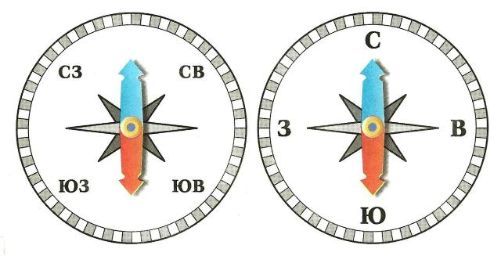
Промежуточные Главные

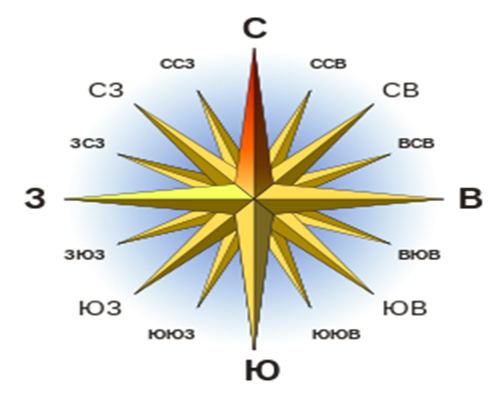

Приложение 4
Правила обращения с компасом
- Чтобы убедиться в исправности компаса, надо проверить чувствительность его стрелки. Для этого компас устанавливают неподвижно в горизонтальное положение, к нему подносят какой-либо металлический предмет, а затем убирают. Если после каждого смещения стрелка будет устанавливаться на прежнем отсчете, компас исправен и пригоден к работе.
- Для определения сторон горизонта по компасу надо отпустить тормоз стрелки и установить компас горизонтально. Затем повернуть его так, чтобы северный конец магнитной стрелки совпал с нулевым делением шкалы. При таком положении компаса подписи на шкале С, Ю, В, 3 будут соответственно обращены на север, юг, восток, и запад.
- Нужно помнить, что пользоваться компасом можно не везде. Вблизи линий электропередачи и электрифицированных железных дорог, в районах магнитных аномалий, во время грозы показания компаса искажаются, и ориентироваться на местности приходится другими способами.

Приложение 5
Ориентирование на местности по особенностям растительного мира
№ п/п | Способ | Признаки растений | Соответствие
1 | Кора деревьев | с северной стороны обычно грубее и темнее | стрелка компаса указывает на север
2 | Кора березы | светлее и эластичнее с южной стороны | стрелка компаса указывает на юг
3 | Мох и лишайник | покрывают стволы деревьев с северной стороны | стрелка компаса указывает на север
4 | По обилию смолы на стволах деревьев | в жаркое время, смола на хвойных деревьях интенсивнее выступает с южной стороны. | стрелка компаса указывает на юг
5 | По кроне деревьев | ветви более развиты, гуще и длиннее с южной стороны | соответствие подтвердилось частично
6 | По ширине годовых колец | годовые кольца на свежих спилах толще с южной стороны | этот способ ориентирования ошибочен.
7 | По ягодам | На открытой лесной полянке ягоды приобретают раньше окраску с южной стороны | соответствие подтвердилось
8 | Грибы | Грибы чаще располагаются с северной стороны. | соответствие подтвердилось
9 | По особенностям произрастания травы | Трава весной выше и гуще с южной стороны отдельных камней, построек, опушек леса, а летом при длительной жаре остается более зеленой с северной стороны. | соответствие подтвердилось
Приложение 6
Ориентирование на местности по особенностям животного мира

№ п/п | Способ | Признаки животных | Соответствие
1 | По расположению муравейника | Муравейники располагаются с южной стороны деревьев | стрелка компаса указывает на юг
2 | По форме муравейника | Южная сторона муравейника всегда более пологая, чем северная | стрелка компаса указывает на юг
3 | По птицам | Перелетные птицы весной летят на север, а осенью - на юг. | не всегда является правильным ориентиром
4 | По птицам | Ласточки устраивают свои гнезда под карнизами домов с северной стороны | Не всегда соответствует действительности.
5 | По норам грызунов | Грызуны, вход в свое жилище делают с южной стороны
6 | По расположению ульев на пасеке | Пчелы теплолюбивые насекомые, поэтому обычно ульи ориентируют летками на восток
7 | Дупло дятла | На дереве дупло дятла будет находиться на южной стороне

Приложение 7
Определение сторон горизонта по постройкам

№ п/п | Местные признаки | Соответствие
1 | Часовни обращены на восток | Соответствие подтвердилось
2 | Колокольни на запад | Соответствие подтвердилось
3 | Опущенный край нижней перекладины креста на куполе православной церкви обращен к югу, приподнятый - к северу | Соответствие подтвердилось
4 | В домах сельской местности больше окон в жилых помещениях прорубается с южной стороны | Соответствие подтвердилось
5 | Краска на стенах строений с южной стороны выцветает больше и имеет жухлый цвет | Соответствие подтвердилось

Приложение 8

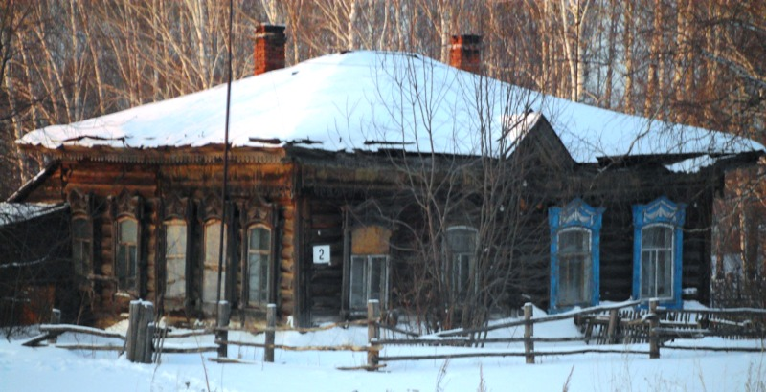
Самый старый дом в п. Ленинский

Приложение 9
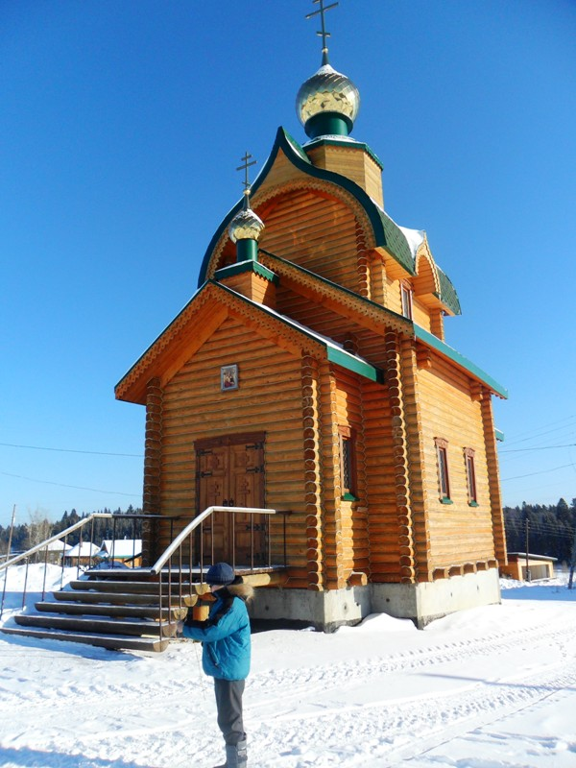
Деревня Северная
Церковь имени Николая Чудотворца

